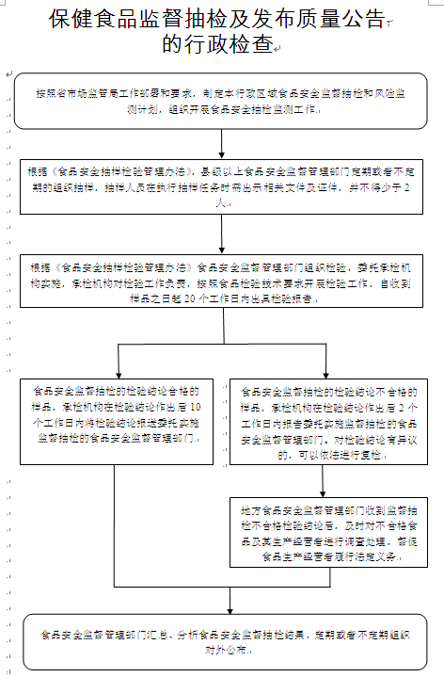

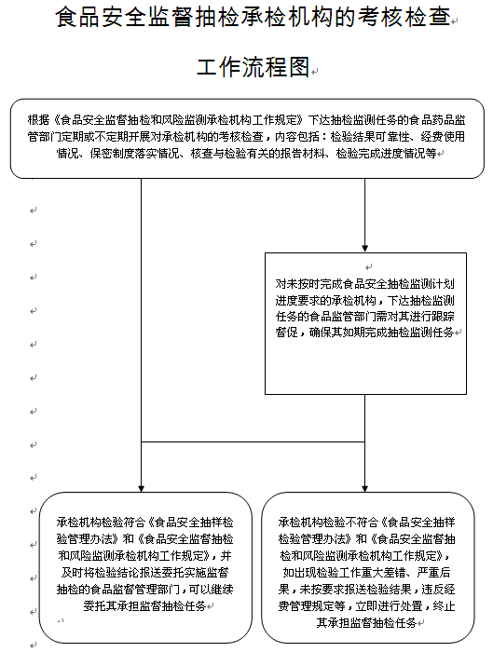

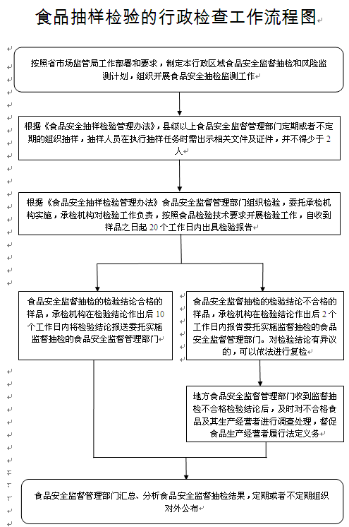

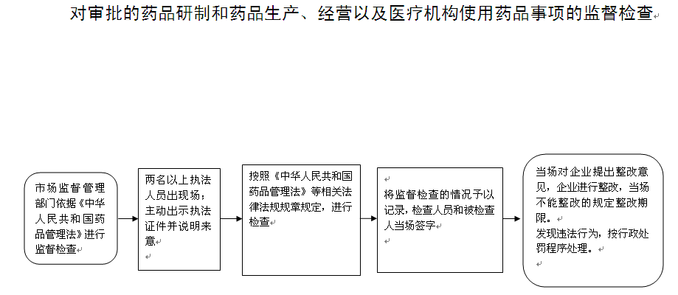

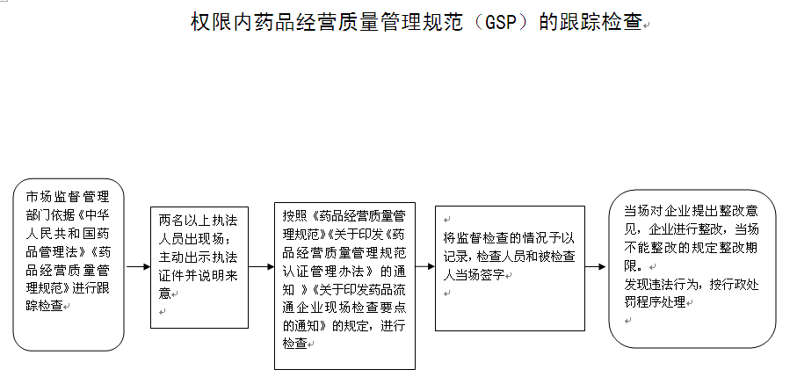

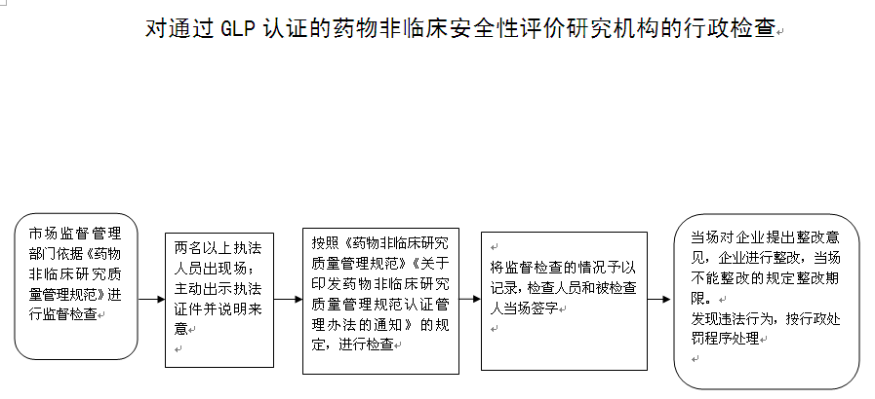

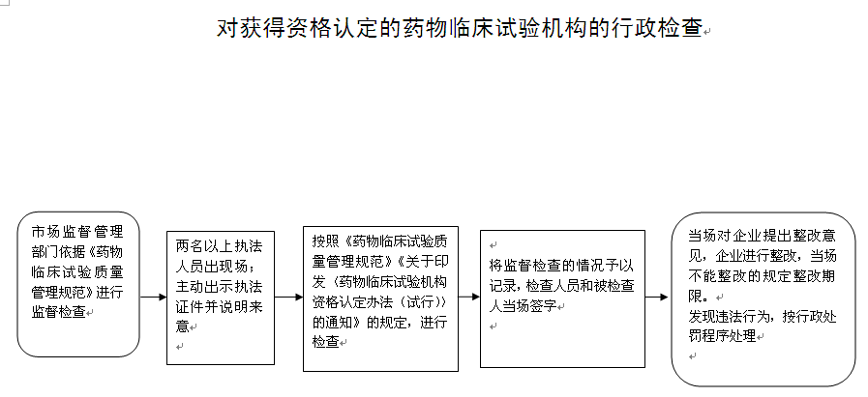

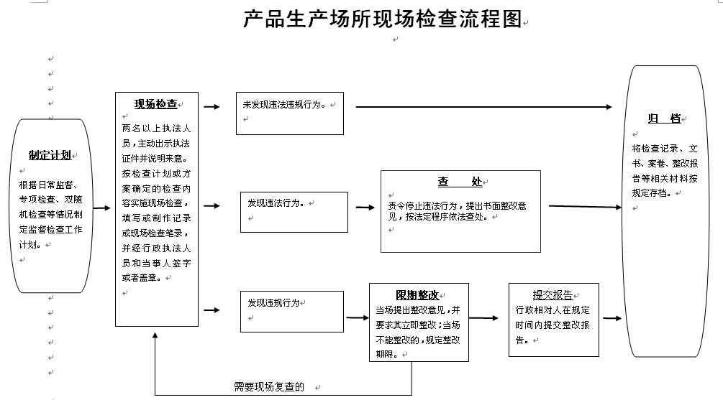

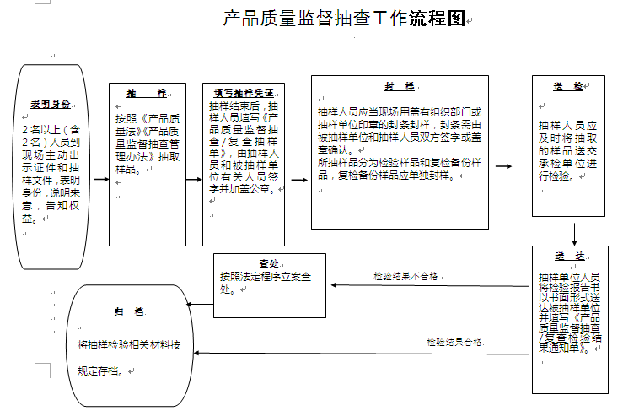

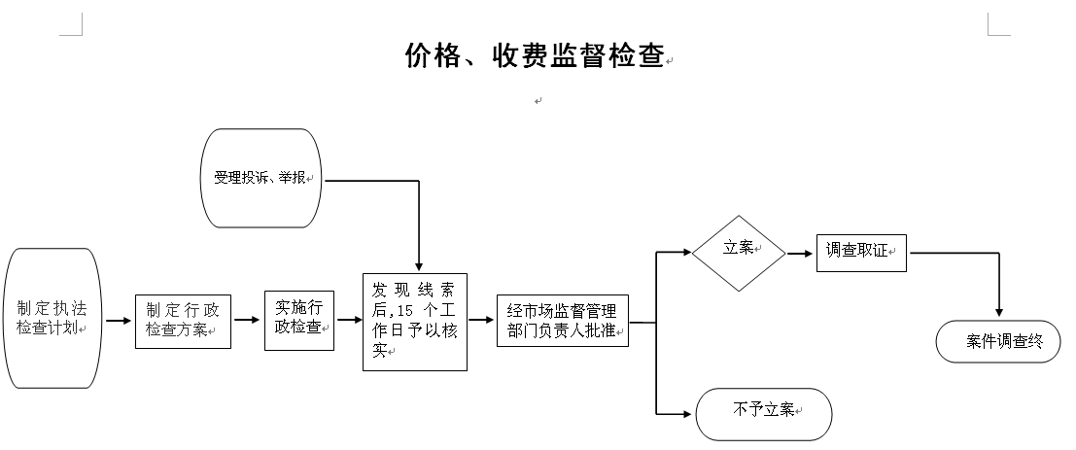

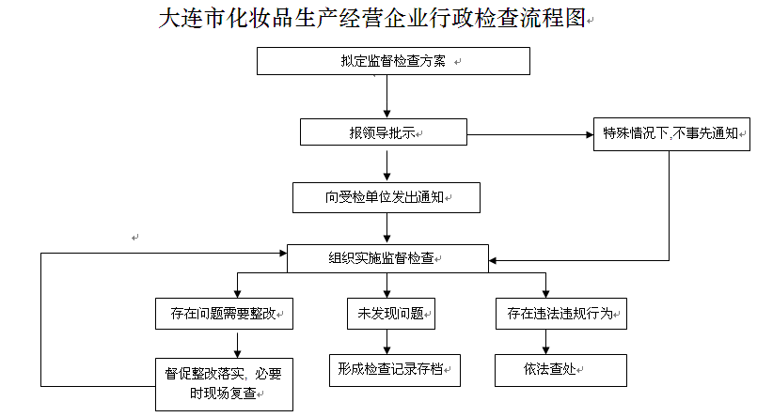

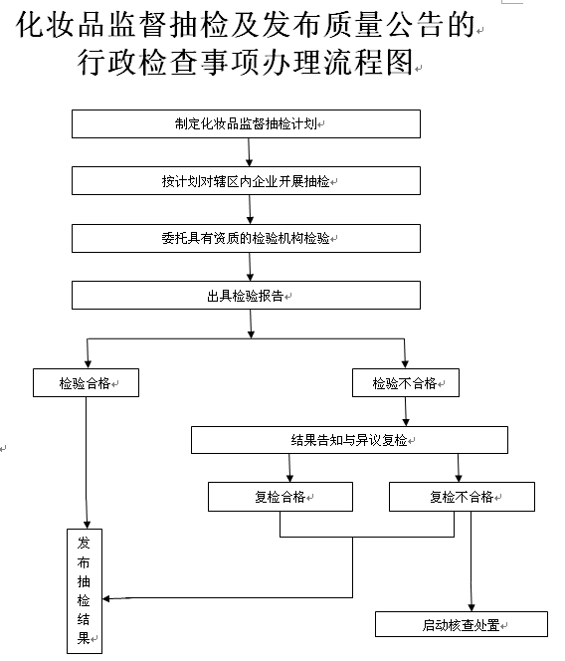

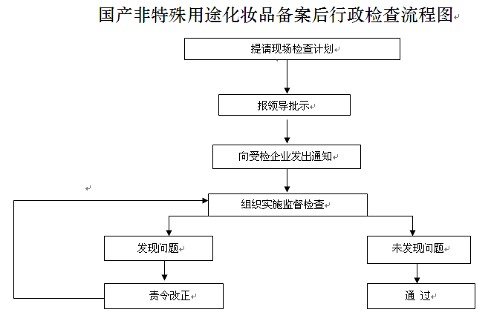

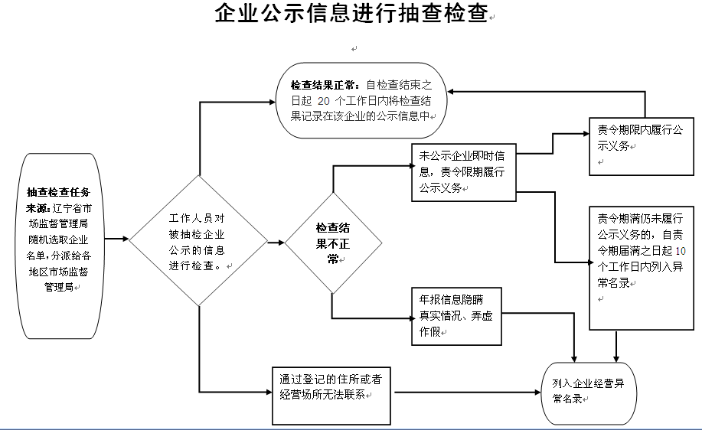

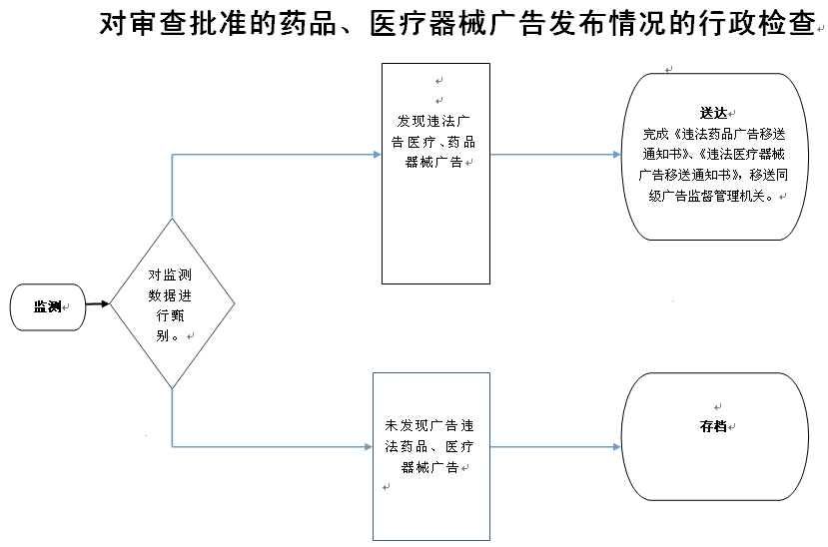

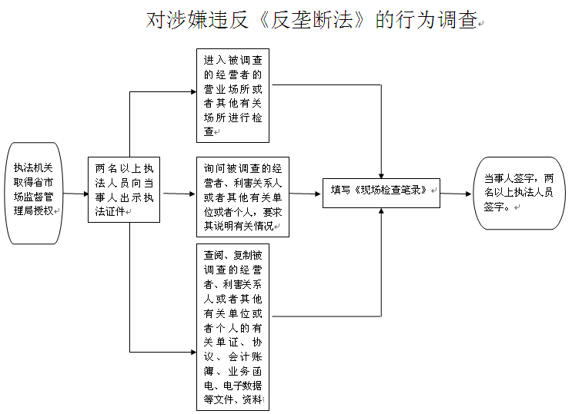

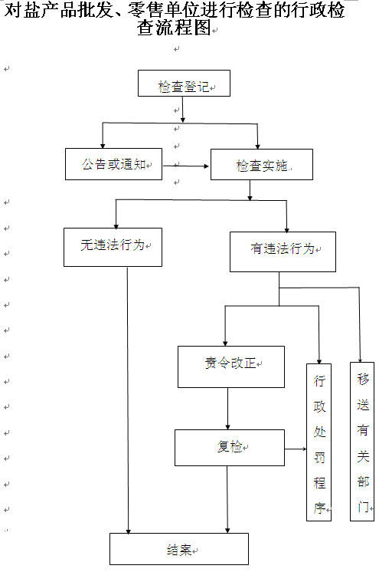

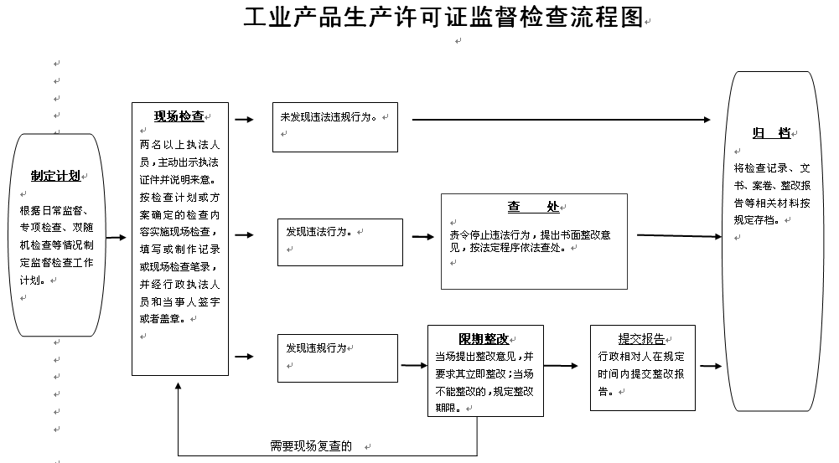

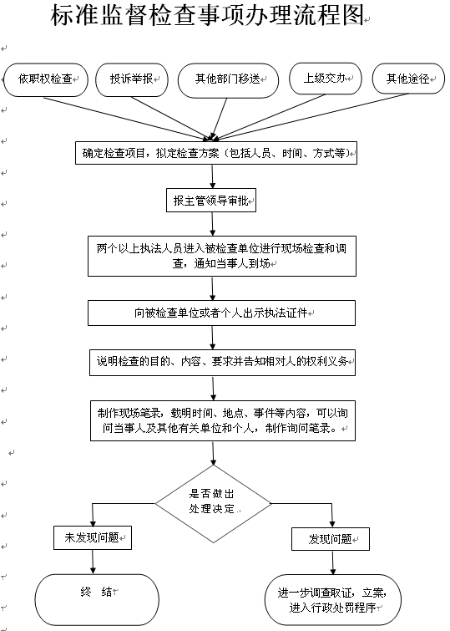

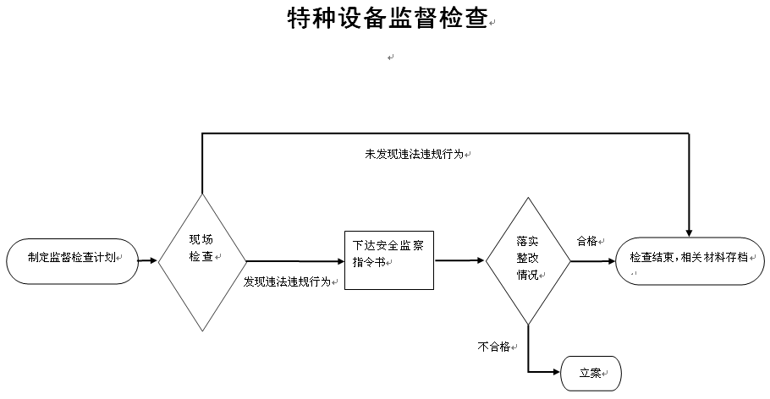

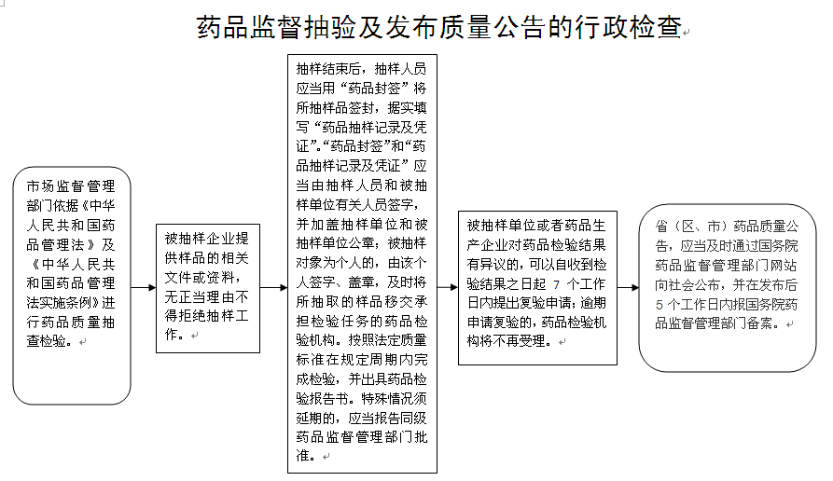

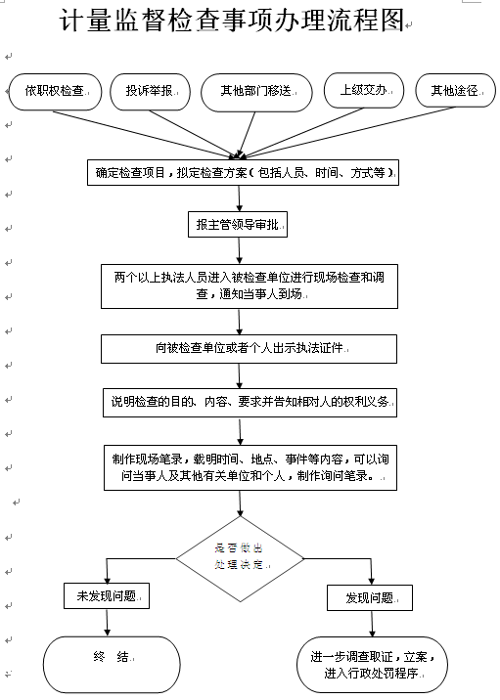

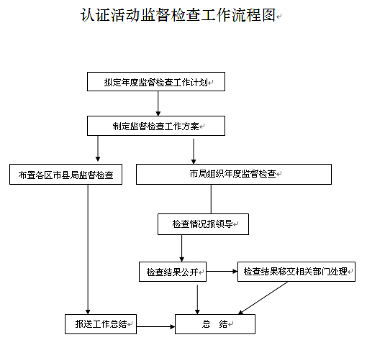

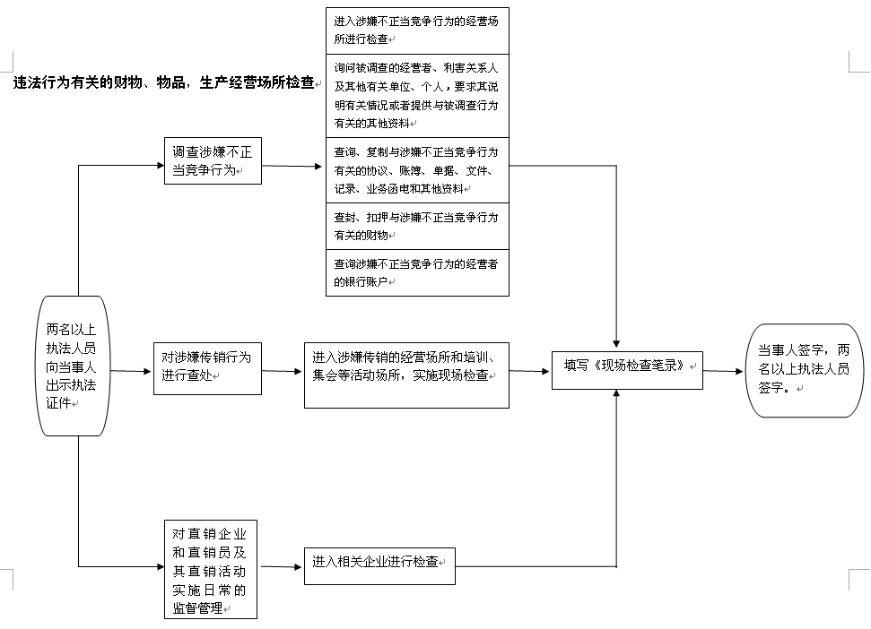

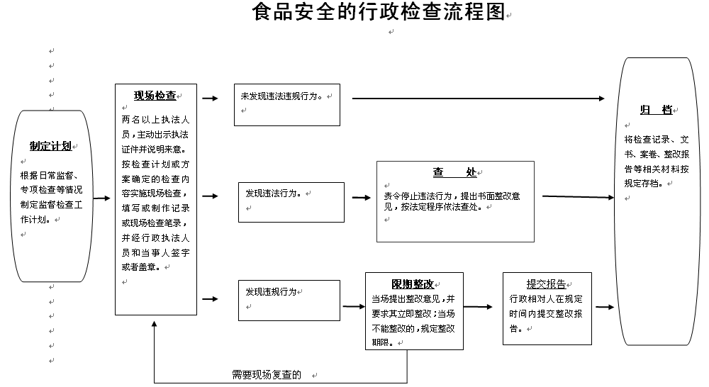

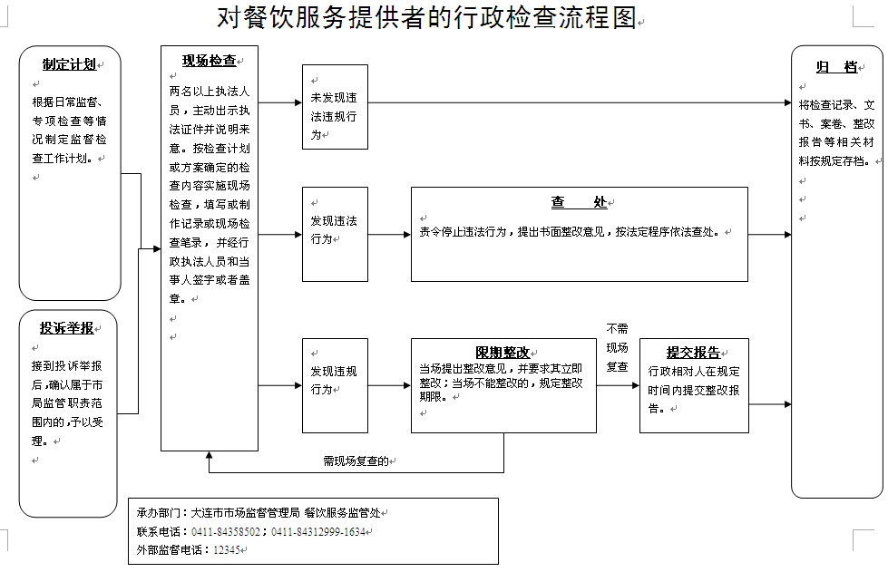

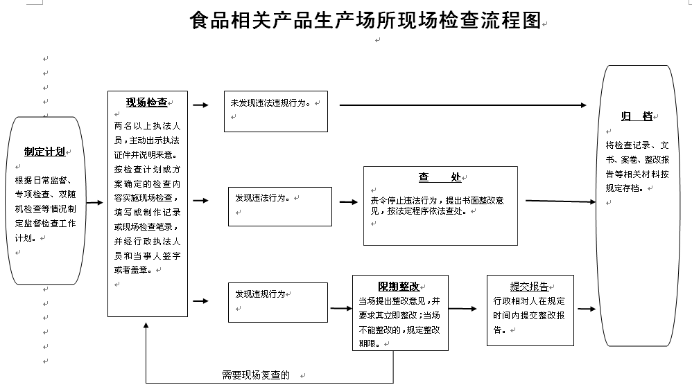

应急监管行政检查流程图

制定检查计划：按照分类分级监督管理的要求，制定检查计划，并按照检查计划进行监督检查。

确定检查主体

检查处置：对检查中发现的事故隐患，应当责令立即排除。重大事故隐患排除或者排除过程中无法保证安全的，应当责令从危险区域内撤出作业人员，责令暂时停产作业或者停止使用相关设施设备。对有根据认为不符合保障安全生产的国家标准或者行业标准的设施、设备、器材以及违法生产、储存、使用、经营、运输的危险物品予以查封或者扣押，对违法生产、储存、使用、经营危险物品的作业场所予以查封，并依法作出处理决定。

督促整改：对检查中发现的违法行为，当场予以纠正或者要求限期整改。对依法应当给予行政处罚的行为，依照有关法律、行政法规的规定作出行政处罚决定。

实施检查。检查人员不少于两人，并主动出示相关执法证件、文件。检查人员可以依法查看现场、查阅和复制有关资料、记录有关情况、扣押相关的证据材料和违法物品；被检查的单位或者个人应当如实提供有关情况和材料、物品，不得拒绝或者隐匿。